## 2021100733 陈旭天 2021人工智能 数据结构课程

# 实验源码

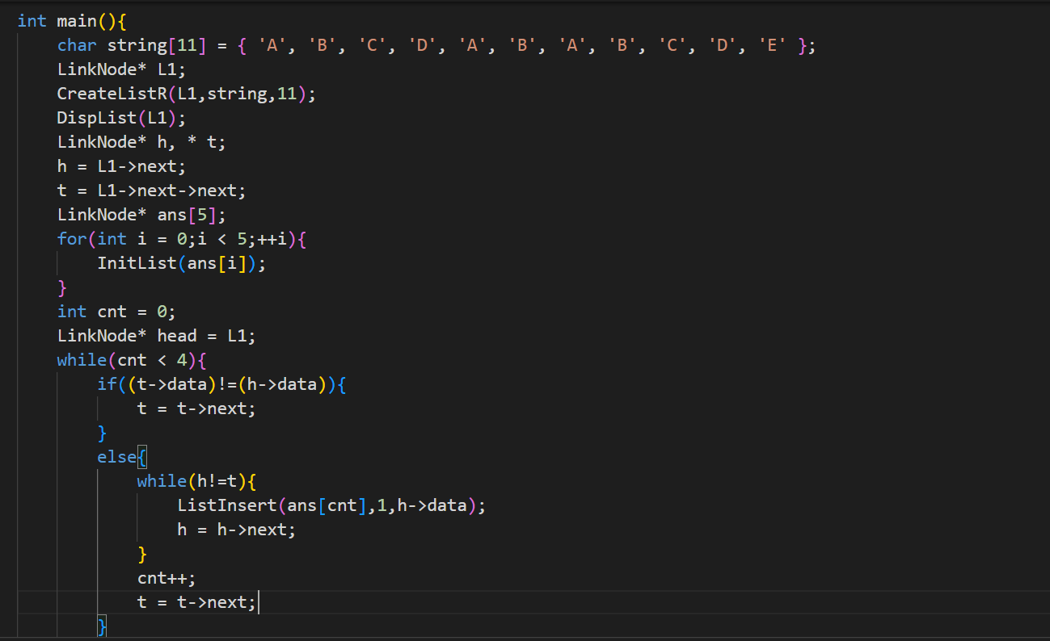

# 实验思路

用两个指针表示一个小链表的头和尾，通过头部和尾部的不断移动来表示部分链表，并存储在链表数组上

# 实验结果

